[Date]

النمذجة والمحاكاة لدارة تفرعية

آية بج و رنا نوح

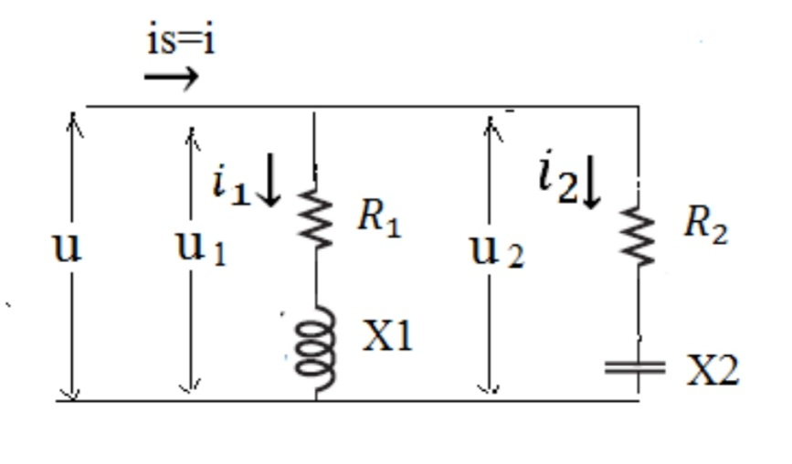النمذجة والمحاكات لدارة تفريعة RL/Rc

R1=3Ω, R2=4Ω

X1=4Ω X2=3Ω

F=50Hz , we=2πf , u=70sin(we*t)

**المطلوب:**

1. وضع مخطط المحاكاه اللازم لحساب قيم تيارات i1,i2 والتوتر باستخدام بيئة Matlab\Simulink
2. كتابة ملف قراءة المعطيات وإظهارالنتائج:

الحل☺

Z1=R1+j(X1) = 3+j4

Z2=R2-j(X2) = 4-j3

Zeq= $\frac{Z1*Z2}{Z2+Z1}$ =3.50+j0.5=Req+jXeq

ذات طبيعة تحريضية.

u=Req*is+Leq*dis/dt

ومنه معادلة التيار الكلي isالمارة في الدارة:

Is= $\frac{1}{Leq}$ ∫(u-Req*is)dt

او

Is= $\frac{1}{Req}$ (u-Leq $\frac{dis}{dt}$)

باعتبار u=u1=u2

التيار المار في الفرع الاول:

u=R2*i2+L1 $\frac{di1}{dt}$

اما

i1= $\frac{1}{L1}∫\left(u-R1i1\right)dt$

او

i1= $\frac{1}{R1}(u-L1\frac{di1}{dt})$

التيار المار في الفرع الثاني :

u=R2i2+ $\frac{1}{C}∫i2*dt$

اما

i2= $\frac{1}{R2}(u-\frac{1}{C}∫i2*dt$

او

i2=C $\frac{d(u-Ri*i2)}{dt}$

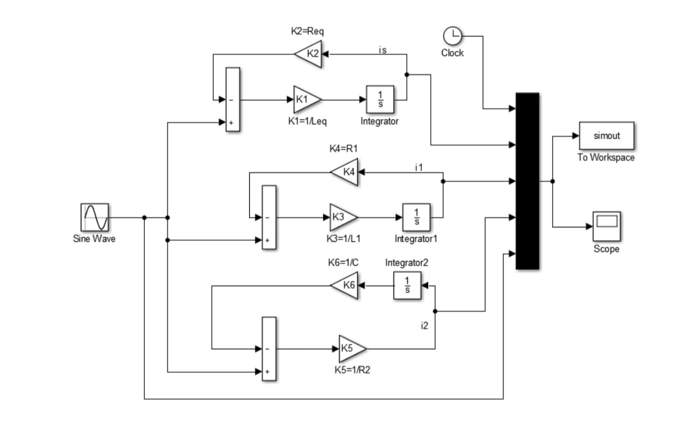

i1=x1 $\frac{di1}{dt}=x^{'}1$

i2= x2 $\frac{di2}{dt}=x^{'}2$

i1=(1/R1) u-L1/R1 *di1/dt

i2= C*du/dt-CR1 $\frac{di2}{dt}$

*

نعزل di1/dt

di1/dt=(-R1/L1)i1+(1/l)u

di2/dt=-1/(CR2)i2+1/R2*du/dt

x'1=(-R1/L1)x1+(1/L)u

x'2=(-1/CR2)x2+(1/R2)u'

نوجد نقاط التوازن

X'1=0 x'2=0 u=0

X1=0

X2=0

e(0,0)

مصفوفة جاكوبيان

A= $=\left|\begin{aligned}-\frac{R1}{L1} 0 \\ 0 -1/CR2\end{aligned}\right|$ A=df/dx

الكود:

%M-file for RLC circuit simulation

%input parameters and initial conditions

%and plot results of simulation

R1=3; X1=4;

R2=4; X2=3;

f=50; w=2*pi*f; Vac=70;

Z1=R1+X1*i

; Z2=R2-X2*i;

Zeq=(Z1*Z2)/(Z1+Z2);

Req=real(Zeq);

Xeq=imag(Zeq);

Leq=Xeq/w

; L1=X1/w;

C=1/(X2*w);

K1=1/Leq; K2=Req;

K3=1/L1; K4=R1;

K5=1/R2; K6=C;

vCo=0; iLo=0; tstop=0.1;

disp('run simulation, type "return" when ready to return')

keyboard

subplot(4,1,1)

plot(simout(:,1), simout(:,2))

title('current is(t)')

ylabel('is(t) in A')

grid

subplot(4,1,2)

plot(simout(:,1), simout(:,3))

title('current i1(t)')

ylabel('i1(t) in A')

grid

subplot(4,1,3)

plot(simout(:,1), simout(:,4))

title('current i2(t)')

ylabel('i2(t) in A')

grid

subplot(4,1,4)

plot(simout(:,1), simout(:,5))

title('Voltage u(t)')

ylabel('u(t) in V')

grid

xlabel('Time in sec')

% ---------------------------------------

syms x1 x2

[x1,x2]=solve('x1==0','x2==0')

syms x1 x2

J=jacobian([x1;x2],[x1,x2]);

A=subs(J,{x1,x2},{0,0})

t=0:0.1:10;

u=0*t;

A=[-236.2 0;0 -3770];

B=[78.74;0.25];

C=[0,0]

D=[0];

sys=ss(A,B,C,D);

[y,ty,x]=lsim(sys,u,t,[0;-1]);

plot(x(:,1),x(:,2));

xlim([-1,1]);

ylim([-1,1]);